### В «Точка Роста» прошёл районный шахматный турнир по личному первенству посвящённый «Международному дню шахмат»

В «Точка Роста» прошёл районный шахматный турнир по личному первенству посвящённый «Международному дню шахмат». Награждение проходило в 4 группах. 1 группа(начинающие)  
1 место Заболотина Диана  
2 место Байнуралин Нурсултан  
3 место Коптев Роман  
2 группа (средняя)  
1 место Вилюк Анна  
2 место Прохоров Егор  
3 место Заболотина Милана  
3 группа(старшая)  
1 место Мицих Михаил  
2 место Костенко Дмитрий  
3 место Мицых Софья  
4 группа(взрослые)  
1 место Владимир Бернгард  
2 место Фролов Иван  
3 место Андреева Виктория  
Поздравляем всех участников победителей и призёров, желаем успехов, новых достижений и побед!!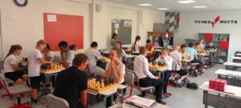](http://omutinsk1.ru/wp-content/uploads/2023/10/2-2.jpg)[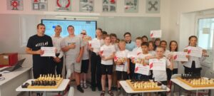](http://omutinsk1.ru/wp-content/uploads/2023/10/1-2.jpg)[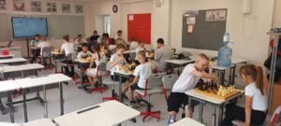](http://omutinsk1.ru/wp-content/uploads/2023/10/3-2.jpg)